浙江省医用耗材
采购系统

投标企业
建配送关系操作手册

浙江省药械采购中心
2016年6月

1.1 用户登录
登录浙江省药械采购平台（网址：http://www.zjyxcg.cn），在【耗材】版块点击【耗材采购】（网址：http://hcjy.zjyxcg.cn ），如下图所示：
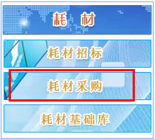
进入耗材采购系统登录界面，如下图所示：
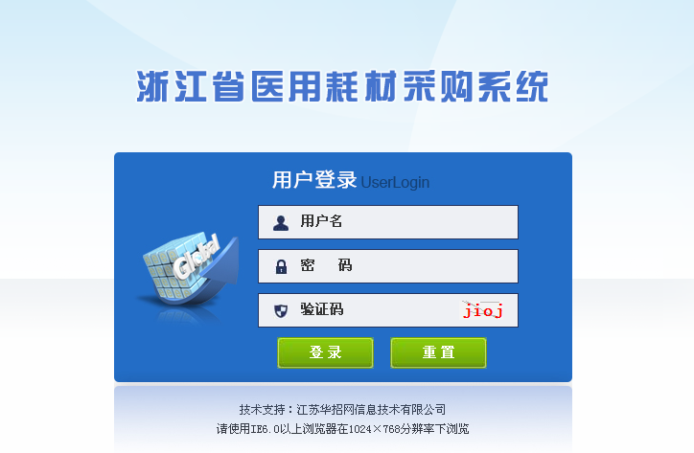
在登录框中输入用户名称、用户密码和验证码后，即可进入系统。

1.2 建配送关系
投标企业在按地市和分类选择配送企业（或本企业）作为有效配送企业后，然后配送企业做确认操作。经省药械采购中心工作人员审核通过后，投标企业需对每个配送商选择有效产品，配送关系才建立成功。
建配送关系流程：

1.2.1 按分类选择配送企业
点击上方菜单栏【配送关系管理】下的【分类选择配送企业】，默认显示选择配送企业页面，按省内地市（共11个）和分类选择配送企业或选择自行配送，如下图所示：
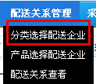
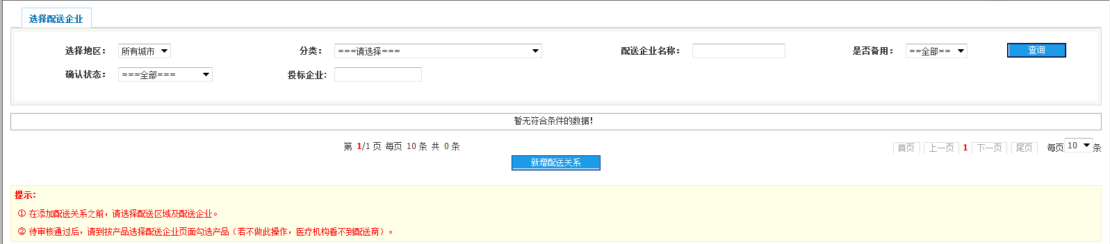
点击新建配送关系按钮（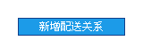），可按地市和分类增加配送关系，如下图所示：
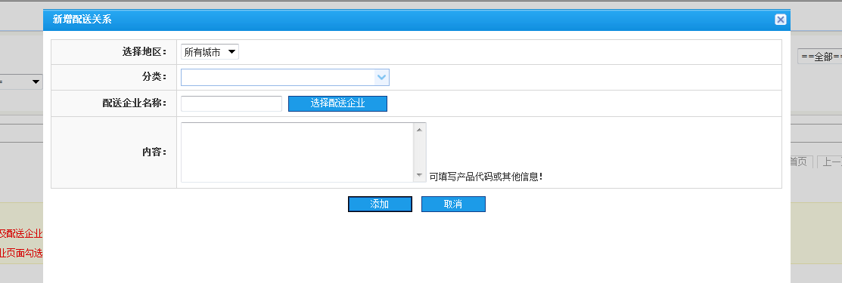
请选择地区、分类及配送企业等信息，然后点击“添加”按钮。
选择地区：指配送企业配送此地区的医疗机构，如下图所示：
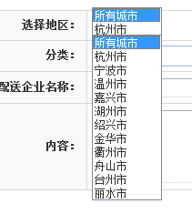
分类：指交易产品目录中的分类，如下图所示：
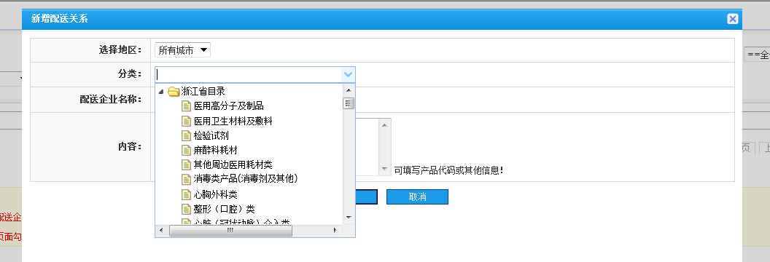
（注：省标的产品请选择浙江省目录下的分类，省市联动的产品请选择其他地市目录下的分类。）
选择配送企业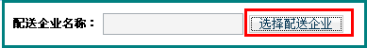，需先点击【选择配送企业】按钮，弹出所有配送企业名称和本企业名称的页面，如下图所示：
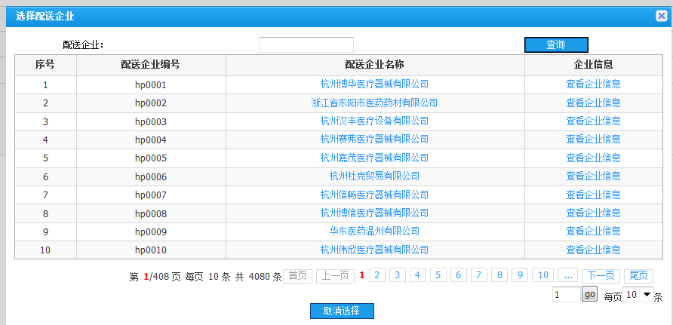
（注：若自行配送，请选择本企业名称。）
该页面中，单击“企业名称”则选择这家企业为配送企业，此时在选择配送企业的页面上配送企业名称选项就会显示选中的企业名称，如下图所示：
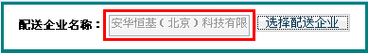
（注：不可重复添加相同的配送关系。）
选择并填写好各个选项后点击【添加】按钮，添加成功后即可在列表中看到新增的配送关系，此时确认状态为待确认（等待配送企业确认），如下图所示：
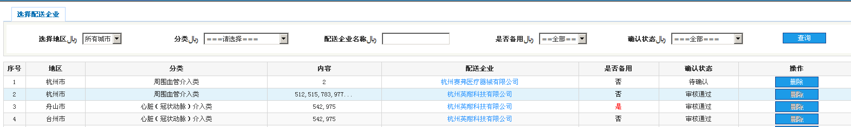
注：在配送企业确认后（状态为：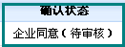）将由省药械采购中心工作人员进行审核，只有审核通过（状态为：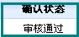）的配送关系才是选择配送企业成功。目前只有在关系状态为“待确认”、“企业拒绝”、“审核不通过”时才可以进行的删除操作。
确认状态共分5类：待确认、企业同意（待审核）、企业拒绝、审核通过和审核不通过。‘待确认’状态：指选择的配送企业还未对此配送关系进行确认；‘企业同意（待审核）’状态：指选择的配送企业对此配送关系确认后省药械采购中心工作人员还未审核；‘企业拒绝’状态：指选择的配送企业拒绝建立配送关系；‘审核通过’状态：指选择的配送企业对此配送关系确认后省药械采购中心工作人员也已审核通过，即此配送关系建立成功。‘审核不通过’状态：指选择的企业对此配送关系确认后省药械采购中心工作人员审核不通过，即此配送关系建立不成功。
具体名额要求请查看相关采购文件。

1.2.2 按产品选择配送企业（即按企业选择产品）
点击上方菜单栏【配送关系管理】下的【按产品选择配送企业】，显示按产品选择配送企业页面，上一节（章节1.2.1）经省药械采购中心工作人员审核通过后，需对每个配送商选择有效产品，配送关系才建立成功，医疗机构方能看到配送商。如下图所示：
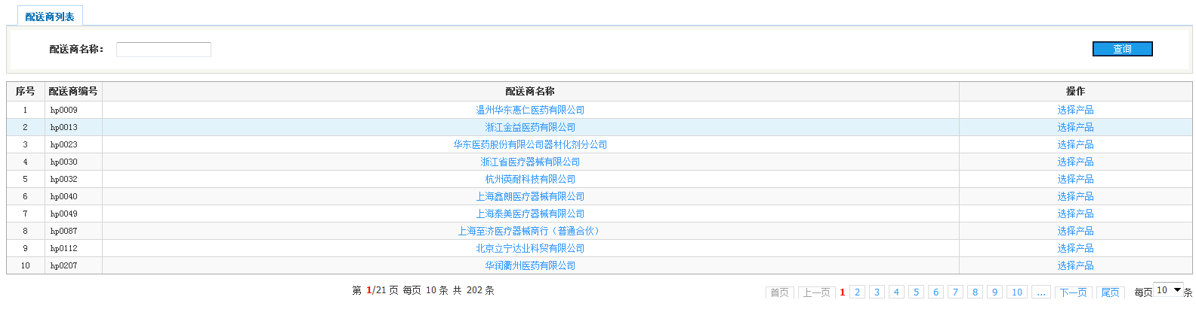
单击【选择产品】，显示产品列表页面，如下图所示：
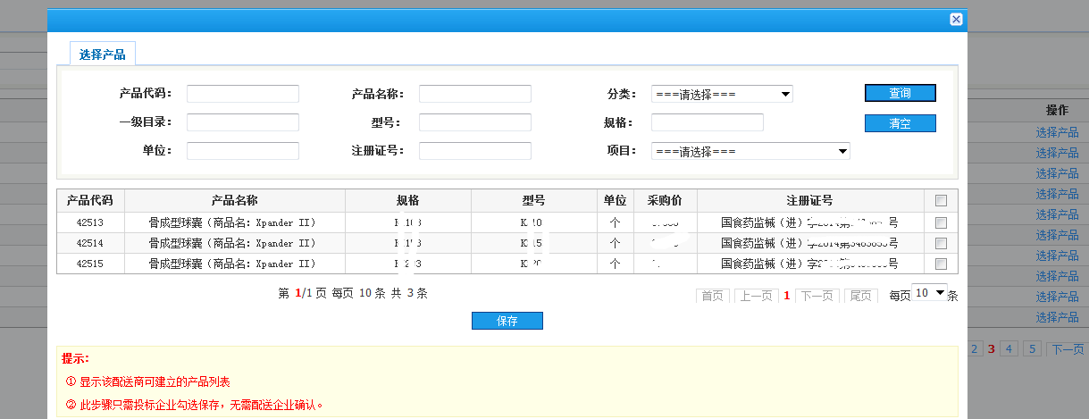
选中产品，点击【保存】按钮，弹出成功保存提示框，如下图所示：
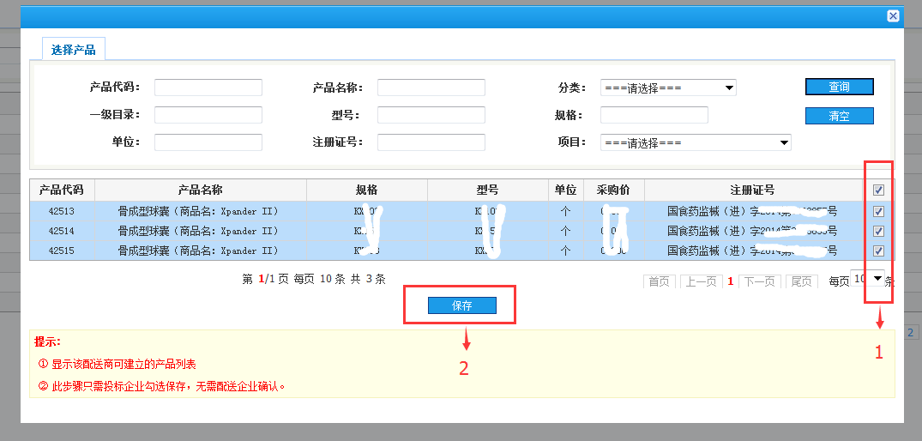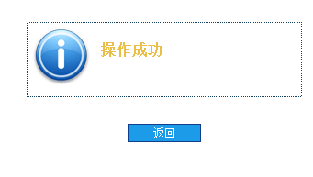
此时该产品为不可见状态，如下图所示：
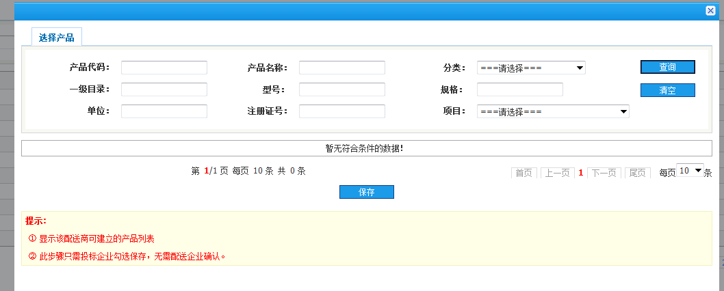

1.2.3配送关系查看
点击上方菜单栏【配送关系管理】下的【配送关系查看】，显示该企业所有成功建立的配送关系页面，如下图所示：
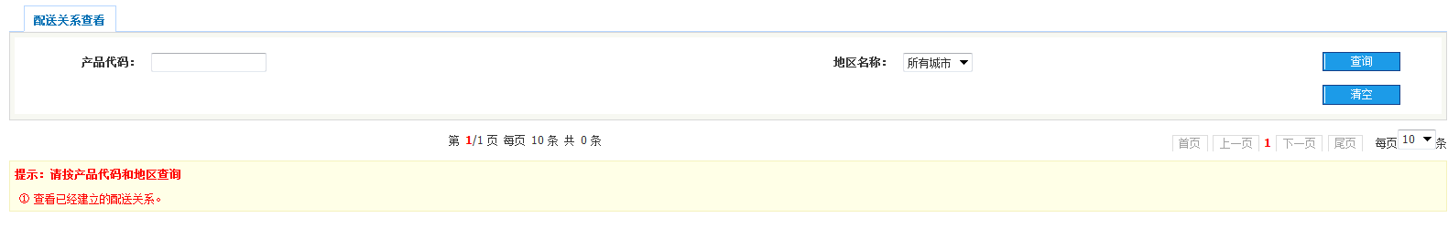
（注意：必须选择产品代码和地区查询，否则无法查看配送关系。）

--------------------------------------------------------------------------------------------
注：本手册图片仅供参考，若本文图片和内容与实际系统不符，以实际系统为准。系统将根据需求升级完善。
--------------------------------------------------------------------------------------------

